รายงานผลการปฏิบัติราชการประจำเดือน ของสถานีตำรวจภูธรนาบอน
ประจำเดือน พฤศจิกายน 2566
โครงการ/กิจกรรม | รายละเอียด | ระยะเวลาดำเนินการ | ผลการดำเนินการ | ภาพกิจกรรม | หน่วยงานที่รับผิดชอบ
ตำรวจสีขาวดาวคุณธรรม | - ส่งเสริม พิจารณาความดีความชอบบุคลากรของหน่วยที่มีความประพฤติดี ปฏิบัติหน้าที่ด้วยความซื่อสัตย์ สุจริต เป็นบุคคลตัวอย่าง  ตรวจแล้วถูกต้อง  พ.ต.อ.   ( ภูวศิษฏิ์ วังแก้ว )  ผกก.สภ.นาบอน | ต.ค.66-ก.ย.67 | มีข้าราชการตำรวจที่ ประพฤติ ปฏิบัติดีเยี่ยมตามประมวลจริยธรรมและจรรยาบรรณของตำรวจ โดยได้รับการประกาศเชิดชูเกียรติ  เมื่อวันที่ 29 พ.ย.66เวลา 10.30 น. พ.ต.อ.ชัยภัทร ศรีเรือง ผกก.สภ.นาบอน ได้มอบใบประกาศให้แก่ข้าราชการตำรวจ สภ.นาบอน ทั้ง 5 สายงานที่ได้รับการสรรหาและคัดเลือกข้าราชการตำรวจที่ประพฤติปฏิบัติดีเยี่ยมตามประมวลจริยธรรมและจรรยาบรรณของตำรวจ ประจำปีงบประมาณ 2567 | 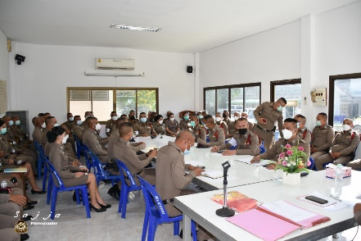  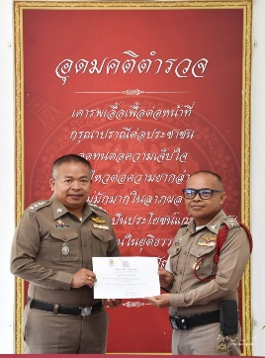  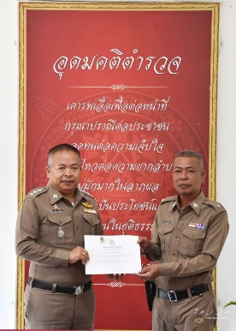 | งานอำนวยการ

รายงานผลการปฏิบัติราชการประจำเดือน ของสถานีตำรวจภูธรนาบอน
ประจำเดือน พฤศจิกายน 2566
โครงการ/กิจกรรม | รายละเอียด | ระยะเวลาดำเนินการ | ผลการดำเนินการ | ภาพกิจกรรม | หน่วยงานที่รับผิดชอบ
จัดแข่งกีฬาในนามสถานีตำรวจ | ส่งเสริมการออกกำลังกาย สร้างความสามัคคีในองค์กร และสร้างขวัญกำลังใจผู้ใต้บังคับบัญชา  ตรวจแล้วถูกต้อง  พ.ต.อ.  ( ภูวศิษฏิ์ วังแก้ว )  ผกก.สภ.นาบอน | ต.ค.66-ก.ย.67 | จัดกิจกรรม ร่วมการแข่งขันกีฬาฟุตบอลระหว่างหน่วยงานในพื้นที่เพื่อสร้างความรักความสามัคคีระหว่างผู้บังคับบัญชาและผู้ใต้บังคับบัญชา เพื่อนร่วมงานในสายงานต่างๆ  เมื่อวันที่ 25 พ.ย.2566 เวลา 15.00 น. พ.ต.อ.ชัยภัทร ศรีเรือง ผกก.สภ.นาบอน ร่วมกับข้าราชการตำรวจ สภ.นาบอน เข้าร่วมการแข่งขันฟุตบอลเชื่อมความสามัคคีกับหน่วยงานใน อ.นาบอน ณ สนามหน้าอำเภอนาบอน เพื่อเสริมสร้างความสัมพันธ์ระหว่างเพื่อนร่วมงานทุกสายงาน สร้างความสามัคคีของหมู่คณะ | 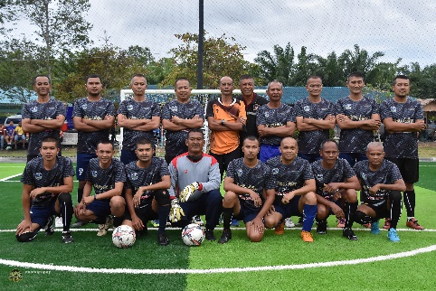  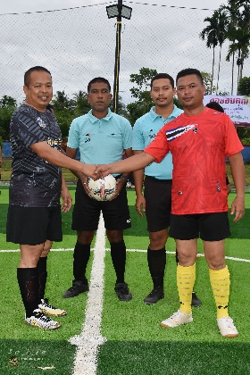  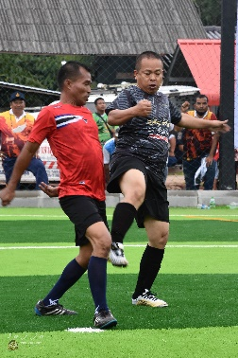 | งานอำนวยการ

รายงานผลการปฏิบัติราชการประจำเดือน ของสถานีตำรวจภูธรนาบอน
ประจำเดือน พฤศจิกายน 2566
โครงการ/กิจกรรม | รายละเอียด | ระยะเวลาดำเนินการ | ผลการดำเนินการ | ภาพกิจกรรม | หน่วยงานที่รับผิดชอบ
การสื่อสารและการประชาสัมพันธ์ สร้างการรับรู้และเข้าใจในรูปแบบต่างๆให้ทันต่อสถานการณ์ | เปิดโอกาสให้ประชาชนเสนอความคิดเห็นต่อการดำเนินงานของสถานีตำรวจได้อย่างสะดวกและทันต่อสถานการณ์  ตรวจแล้วถูกต้อง  พ.ต.อ.  ( ภูวศิษฏิ์ วังแก้ว )  ผกก.สภ.นาบอน | ต.ค.66-ก.ย.67 | ประชาสัมพันธ์ข้อมูลข่าวสารของตำรวจให้ประชาชนรับทราบ ผ่านสื่อสังคมออนไลน์ เช่น Line , Facebook , Website  พ.ต.อ.ชัยภัทร ศรีเรือง ผกก.สภ.นาบอน ได้จัดให้มีช่องการการประชาสัมพันธ์ข้อมูลข่าวสารการทำงานของเจ้าหน้าที่ตำรวจ สภ. นาบอน เพื่อให้ประชาชนทั่วไป สามารถเข้าถึงข้อมูลข่าวสาร ผ่านทางช่องทางสื่อสังคมออนไลน์ได้ เช่น Line , Facebook , Website เป็นต้น |   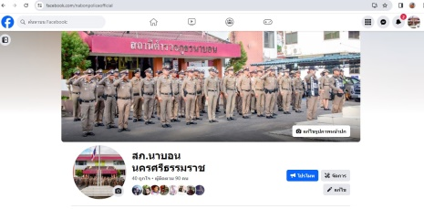  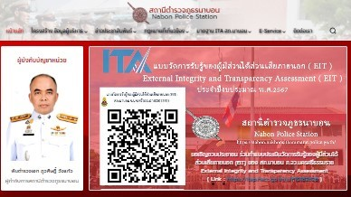 | งานอำนวยการ

รายงานผลการปฏิบัติราชการประจำเดือน ของสถานีตำรวจภูธรนาบอน
ประจำเดือน พฤศจิกายน 2566
โครงการ/กิจกรรม | รายละเอียด | ระยะเวลาดำเนินการ | ผลการดำเนินการ | ภาพกิจกรรม | หน่วยงานที่รับผิดชอบ
ดำเนินการตามแนวทางการยกระดับการบริการประชาชนของสถานีตำรวจ | - ปรับปรุงการให้บริการประชาชนให้มีความหลากหลายได้รับการบริการที่สะดวกรวดเร็ว เป็นธรรมและรับฟังความคิดเห็นของประชาชน  - ลดขั้นตอนการบริการที่ยุ่งยาก  - ให้บริการเชิงรุก โดยตำรวจเข้าไปพบประชาชนในชุมชน เพื่อรับทราบปัญหาและความต้องการของประชาชน  - ให้บริการด้วยความเสมอภาค เป็นธรรมไม่เลือกปฏิบัติ  - เป็นการสร้างความเชื่อมั่นและความพึงพอใจของประชาชนในการให้บริการบนสถานีตำรวจ ( Front Office )ในการรับบริการสาธารณะจากเจ้าหน้าที่ตำรวจ  ตรวจแล้วถูกต้อง  พ.ต.อ.  ( ภูวศิษฏิ์ วังแก้ว )  ผกก.สภ.นาบอน | ต.ค.66  -  ก.ย.67 | - จัดทำป้ายพันธะสัญญาในการให้บริการ เพื่อให้ประชาชนสามารถทราบขั้นตอน ระยะเวลาการปฏิบัติของเจ้าหน้าที่ผู้ให้บริการ  - เพิ่มช่องทางการติดต่อทางสื่อออนไลน์ เช่น facebook,website  - เจ้าหน้าที่ตำรวจสายตรวจจราจร,สืบสวน,ปฏิบัติการเชิงรุก ออกตรวจและหยุดพูดคุยกับประชาชน เพื่อถามปัญหาและความต้องการ ตามโครงการ Stop Walk and Talk  - แจ้งความออนไลน์เพื่อลดขั้นตอนในการเดินทางมาพบ พงส.ที่สถานีตำรวจ  - ดำเนินการตามโครงการสุภาพบุรุษจราจร  พ.ต.อ.ชัยภัทร ศรีเรือง ผกก.สภ.นาบอน ได้จัดทำป้ายพันธะสัญญาในการบริการประชาชนพร้อมจัดให้มีช่องการทางติดต่อทางสื่อสังคมออนไลน์ เช่น Line , Facebook , Website เป็นต้น และเปิดศูนย์แจ้งความออนไลน์เพื่อลดขั้นตอนการมาแจ้งความของประชาชน | 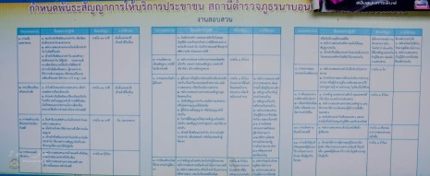  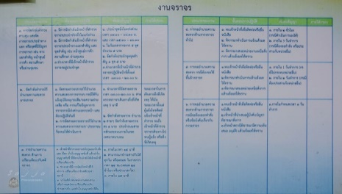  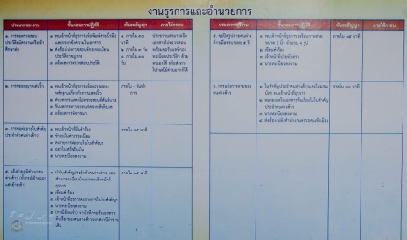 | งานอำนวยการ

รายงานผลการปฏิบัติราชการประจำเดือน ของสถานีตำรวจภูธรนาบอน
ประจำเดือน พฤศจิกายน 2566
โครงการ/กิจกรรม | รายละเอียด | ระยะเวลาดำเนินการ | ผลการดำเนินการ | ภาพกิจกรรม | หน่วยงานที่รับผิดชอบ
- เพิ่มช่องทางการสื่อสารและการประชาสัมพันธ์ให้ครอบคลุมกลุ่มเป้าหมาย  - เผยแพร่ประชาสัมพันธ์ข้อมูลความรู้ข่าวสารของตำรวจให้ประชาชนทราบ | ประชาสัมพันธ์ข้อมูลข่าวสารของตำรวจให้ประชาชนทราบ ผ่านสื่อสังคมออนไลน์ เช่น ช่องทาง Facebook , Website  ตรวจแล้วถูกต้อง  พ.ต.อ.  ( ภูวศิษฏิ์ วังแก้ว )  ผกก.สภ.นาบอน | ต.ค.66-ก.ย.67 | - ประชาชนรับทราบ ผ่านสื่อสังคมออนไลน์ เช่น Line , Facebook , Website โดยได้เข้ามาใช้บริการ เช่น รับแจ้งข้อมูลข่าวสาร สอบถามปัญหาจราจร เป็นต้น  พ.ต.อ.ชัยภัทร ศรีเรือง ผกก.สภ.นาบอน ได้จัดให้มีช่องการการประชาสัมพันธ์ข้อมูลข่าวสารการทำงานของเจ้าหน้าที่ตำรวจ สภ. นาบอน เพื่อให้ประชาชนทั่วไป สามารถเข้าถึงข้อมูลข่าวสาร ผ่านทางช่องทางสื่อสังคมออนไลน์ได้ เช่น Line , Facebook , Website เป็นต้น |  | งานอำนวยการ

